### Association

Afbeelding met tekst, schermopname, Lettertype, lijn

Door AI gegenereerde inhoud is mogelijk onjuist.

* Een association geeft een algemene relatie tussen twee klassen aan.
* De ene klasse bevat een verwijzing naar een andere klasse.
* Er is sprake van samenwerking, maar geen eigendom of levenscyclus-koppeling.
* Beide klassen kunnen onafhankelijk bestaan.

**Voorbeeld in concept:**  
Een **Airline** heeft passagiers (**Passenger**). Ze zijn met elkaar verbonden, maar de passagier leeft los van de luchtvaartmaatschappij.

Afbeelding met tekst, schermopname, Lettertype

Door AI gegenereerde inhoud is mogelijk onjuist.

**Toegang:** Airline heeft toegang tot Passenger-objecten via een lijst, maar bezit ze niet strikt.

### Directed Association

### Afbeelding met tekst, Lettertype, schermopname, lijn Door AI gegenereerde inhoud is mogelijk onjuist.

* Een gerichte relatie: slechts één klasse wijst naar de andere.
* De pijl geeft de richting van afhankelijkheid aan.
* De klasse met de pijl "kent" of gebruikt de andere klasse.

**Voorbeeld in concept:**  
Een **Order** verwijst naar een **Customer**, maar een Customer weet niets van zijn orders.

**Afbeelding met schermopname, tekst

Door AI gegenereerde inhoud is mogelijk onjuist.**

**Toegang:** Order kent Customer, maar niet andersom. Directionele afhankelijkheid.

### Reflexive Association

Afbeelding met tekst, Lettertype, lijn, schermopname

Door AI gegenereerde inhoud is mogelijk onjuist.

* Een klasse heeft een relatie met een ander object van dezelfde klasse.
* Wordt vaak gebruikt bij hiërarchieën of zelfbeheerstructuren.
* Beide objecten zijn van hetzelfde type maar hebben verschillende rollen.

**Voorbeeld in concept:**  
Een **Employee** kan een manager hebben die ook een Employee is.

**Afbeelding met tekst, schermopname, Lettertype

Door AI gegenereerde inhoud is mogelijk onjuist.**

**Toegang:** Een Employee-object verwijst naar een ander Employee-object — zichzelf als hiërarchie.

### Multiplicity

Afbeelding met tekst, Lettertype, schermopname, diagram

Door AI gegenereerde inhoud is mogelijk onjuist.

* Geeft aan hoeveel objecten van de ene klasse gekoppeld zijn aan een ander object.
* Wordt aangeduid met notatie zoals 1, 0..1, 0..*, 1..*, enzovoort.
* Beschrijft kwantitatieve relaties in een associatie.

**Voorbeeld in concept:**  
Een **Fleet** heeft meerdere **Airplanes**, maar elk Airplane hoort bij exact één Fleet. 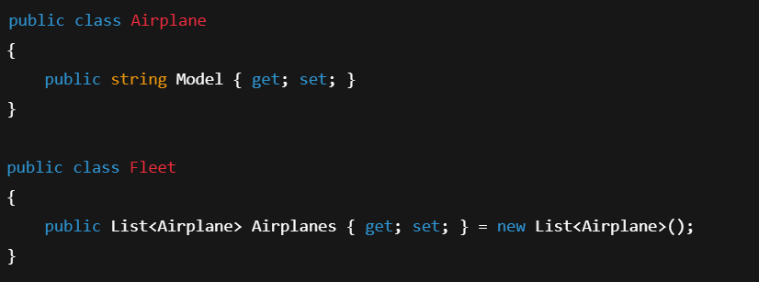

**Toegang:** Fleet heeft toegang tot een lijst van Airplanes, met een 1:N (één-op-meerdere) multipliciteit.

### Aggregation

**Afbeelding met tekst, schermopname, Lettertype, symbool

Door AI gegenereerde inhoud is mogelijk onjuist.**

* "Heeft-een" relatie zonder eigendom.
* Kinderen (de componenten) kunnen blijven bestaan als de ouderklasse verdwijnt.
* Zwakke koppeling in vergelijking met composition.

**Voorbeeld in concept:**  
Een **Library** bevat meerdere **Books**. Als de bibliotheek sluit, blijven de boeken bestaan. Afbeelding met tekst, schermopname, Lettertype

Door AI gegenereerde inhoud is mogelijk onjuist.

**Toegang:** Library bevat Books, maar beheert hun levenscyclus niet. Geen eigendomsrelatie.

### Composition

### **Afbeelding met tekst, schermopname, Lettertype, lijn Door AI gegenereerde inhoud is mogelijk onjuist.**

* Sterke vorm van aggregatie met eigendom.
* Als de containerklasse verdwijnt, verdwijnen de componenten ook.
* De levenscyclus van de onderdelen is direct gekoppeld aan de hoofdklasse.

**Voorbeeld in concept:**  
Een **ShoulderBag** heeft een **SidePocket**. Als de tas vernietigd wordt, is het zakje ook weg. Afbeelding met tekst, schermopname, Lettertype

Door AI gegenereerde inhoud is mogelijk onjuist.

**Toegang:** ShoulderBag bezit de SidePocket volledig. Levenscyclus is gekoppeld.

### Inheritance / Generalization / Extends

**Afbeelding met tekst, Lettertype, lijn, schermopname

Door AI gegenereerde inhoud is mogelijk onjuist.**

* Een subklasse **erft** eigenschappen en methodes van een superklasse.
* Ondersteunt hergebruik en polymorfisme.
* Subklasse **is een** type van de superklasse.

**Voorbeeld in concept:**  
Een **Dog** is een **Animal**. Hij kan de maakgeluid methode overnemen en hem anders uitvoeren. Afbeelding met tekst, schermopname, Lettertype

Door AI gegenereerde inhoud is mogelijk onjuist.

**Toegang:** Subklasse Dog krijgt alles van Animal.

Een ander voorbeeld:

Afbeelding met tekst, schermopname, diagram, Parallel

Door AI gegenereerde inhoud is mogelijk onjuist.

De game applicatie, waar de Ridder, Tovenaar en Boogschutter alle **fields en methodes** overnemen. Tovenaar (als voorbeeld) bevat dus alle fields en methodes van Personage **+** Element. Deze methodes hoeven in de subclasses niet noodzakelijk aangepast te worden. Ridder **override de TakeDamage methode wel**, omdat die door zijn armor op een andere manier damage pakt. De Tovenaar en Boogschutter **implementeren die methode niet**, gezien die de standaard TakeDamage van Personage kunnen gebruiken. Het overriden van methodes uit de hoofdklasse is optioneel!

### Realization

### **Afbeelding met tekst, schermopname, Lettertype, lijn Door AI gegenereerde inhoud is mogelijk onjuist.**

* Een klasse implementeert een interface, oftewel: een contract van gedrag.
* De interface beschrijft alleen wat moet gebeuren, de klasse beschrijft hoe.
* Interface biedt abstractie, implementatie voegt concrete logica toe.

**Voorbeeld in concept:**  
Een **Printer** implementeert de interface **IPrinterSetup**, die een configuratiemethode vereist. Afbeelding met tekst, schermopname, Lettertype

Door AI gegenereerde inhoud is mogelijk onjuist.

**Toegang:** Printer belooft dat hij alles uitvoert wat IPrinterSetup definieert.